**转专业学生学分转换系统操作手册**

**（学生端）**

一、点击【学籍成绩】-【优秀生学分转换】如下图：

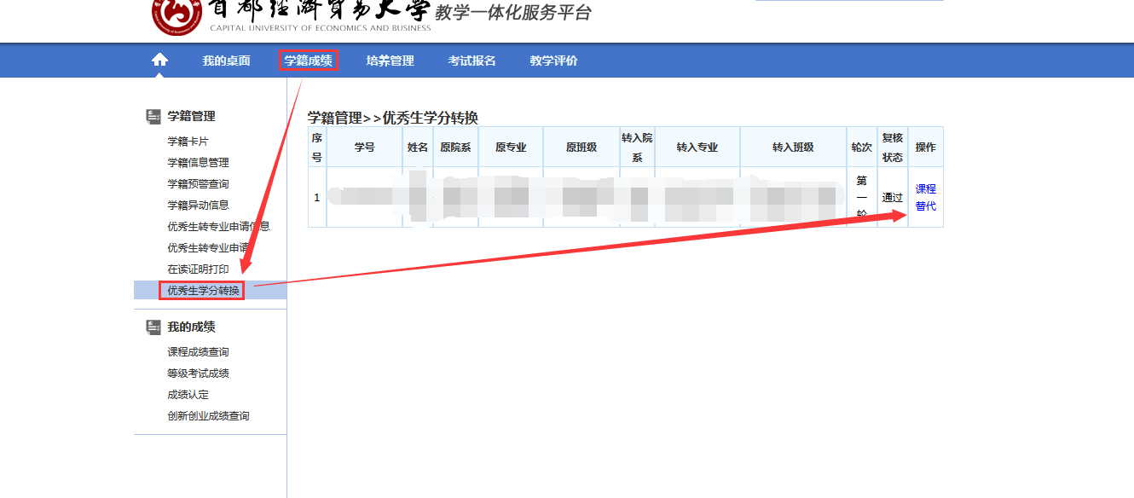

备注：只有已完成学籍异动手续的转专业的学生才有数据显示。

二、点击【课程替代】后，左边界面为个人的已修成绩的课程，右边的界面为转入专业计划中未修的课程，一门课程对一门课程或多门课对一门课程。转换需逐条进行申请，不予多条混合申请。

如下图：

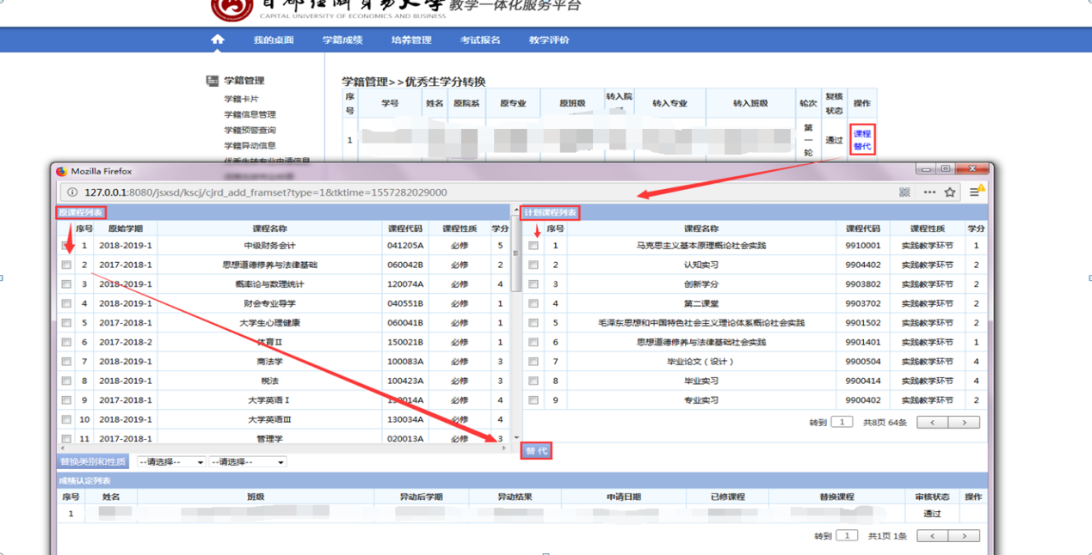

**备注：课程代码相同的课程无需申请转换。**

三、【成绩生成】替代课程后，点击替代会弹出窗口（系统自动生成相应成绩），如下图：

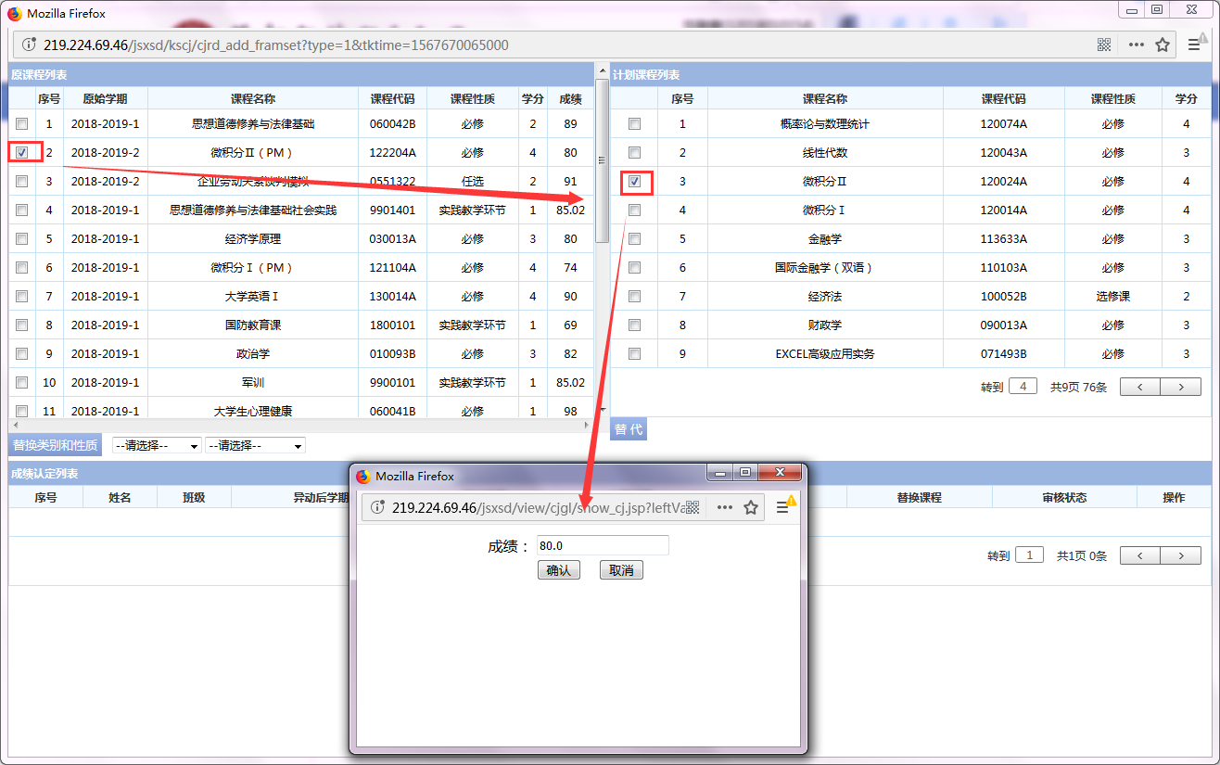

**备注:转换前课程的学分、成绩绩点=转换后课程的学分、成绩绩点。**

四、【手动送审】确认替代后，下方会显示自己申请的记录，**需要点击【送审】，**如下图。**切记点击【送审】才有效！**

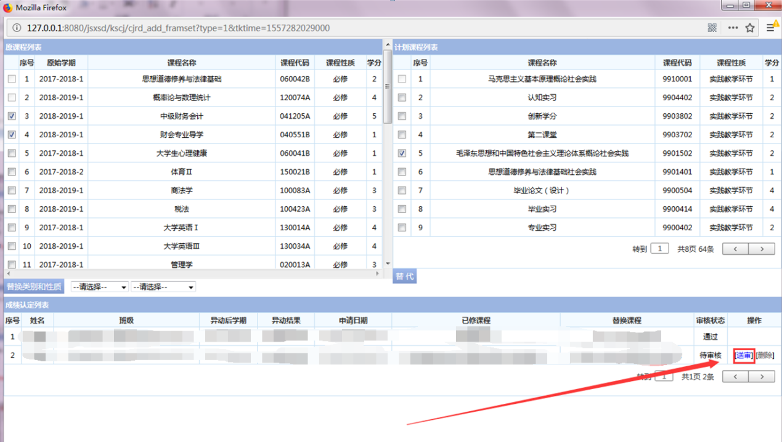

备注：**切记点击【送审】才有效**，申请由学院和教务处进行成绩认定审核，送审层级为学院初审——学院复核——教务处初审——教务处终审。